UNIVERSIDAD TECNOLÓGICA NACIONAL
Facultad Regional Córdoba — Ingeniería en Sistemas de Información
Trabajo Práctico Integrador — Ciencia de Datos
Entrega 3: Modelado y análisis de resultados


Análisis de los determinantes del precio en servicios de movilidad bajo demanda:
el caso de Uber y Lyft en Boston, Massachusetts
Cátedra | Ciencia de Datos
Curso | 5K1
Docente/s | Marisa del Carmen Callejas
Integrantes | Álvaro Pérez 97986  Juan Ignacio Cremona 95789  Ignacio Gil 407114  Federico Gon 94470  Sofía Medina 88655  Facundo Dagnino Dailly 94307
Fecha de entrega | 30 de octubre de 2026
Modalidad | Grupal — informe en formato paper científico y defensa oral
Índice
1. Resumen
2. Punto de partida
3. Diseño experimental
3.1. Validación temporal
3.2. Algoritmos seleccionados y por qué
3.3. Métricas de evaluación
4. Objetivo 1: price (regresión)
4.1. Pruebas realizadas y elección del modelo
4.2. Resultados
4.3. Interpretación
5. Objetivo 2: has_surge (clasificación)
5.1. El problema del desbalance y la exactitud
5.2. Pruebas realizadas y elección del modelo
5.3. Balanceo de clases: cuatro técnicas comparadas
5.4. Matriz de beneficio, umbral de decisión y modelo final
5.5. Curvas ROC y Precisión-Recall
5.6. Interpretación
5.7. Por qué validar por fecha: validación cruzada temporal y mezclada
6. Análisis complementario: familias tarifarias (K-Means)
7. Patrones y conocimiento obtenido
8. Limitaciones
9. Plan de proyecto
9.1. Detalle del Sprint 3
9.2. Próximos pasos: Sprint 4 (Storytelling)
10. Referencias

1. Resumen
Esta tercera entrega cubre el modelado y la evaluación de los dos objetivos definidos en la Entrega 2: price (cuánto cuesta un viaje, regresión) y has_surge (si una cotización de Lyft tiene recargo, clasificación binaria). Partimos del dataset codificado de la Entrega 2 (636.568 filas y 71 columnas) y probamos cinco algoritmos: regresión Ridge y regresión logística (lineales), árbol de decisión, random forest y gradient boosting. Cada uno se probó con varias configuraciones y el modelo final se eligió por su resultado en validación, sin mirar el período de prueba. Como análisis complementario agrupamos los productos según su tarifa con K-Means.
Cumplimos el compromiso de la Entrega 2 de no separar los datos al azar: entrenamos con las fechas hasta el 14/12/2018, evaluamos con las del 15 al 18/12, y los hiperparámetros se eligieron con una validación temporal en orden (siempre se valida con fechas posteriores a las de entrenamiento); como control, también la comparamos con una validación cruzada mezclada de 5 folds. Las métricas principales se informan con intervalos de confianza del 95%.
Precio. El modelo elegido (random forest con surge) predice el precio con un error absoluto medio de USD 1,08 (R² = 0,967; sin surge_multiplier, USD 1,32 y R² = 0,928): el 75% de los viajes se predice con un error de hasta 10%. El producto y la distancia explican casi todo; la hora, el día y el clima no aportan.
Recargo. Con solo 8,19% de positivos, decir siempre "sin recargo" logra una exactitud (accuracy) de 91,7% sin detectar ningún recargo: la exactitud hay que leerla siempre contra la línea base y junto con la exactitud balanceada. Comparamos sin balanceo, submuestreo, SMOTE y pesos de clase, cada uno con sus propios hiperparámetros, y el mejor par en validación fue gradient boosting con pesos de clase. El umbral de decisión se eligió con una matriz de beneficio (un recargo evitado vale USD 8,73 y una falsa alarma cuesta, como supuesto, USD 1,00). En el período de prueba el modelo avisa en el 31,7% de las cotizaciones, detecta el 51% de los recargos con una precisión de 13,5% (azar: 8,3%), con exactitud 68,6% y exactitud balanceada 60,8% (IC 95%: 59,4% a 62,1%). El recargo depende sobre todo del lugar: la ruta y la zona de origen. Como anticipamos en la Entrega 2, el resultado modesto es en sí un hallazgo: el recargo depende de la oferta y la demanda en tiempo real, que no están en el dataset.

2. Punto de partida
La Entrega 2 dejó el dataset limpio y codificado, y varias decisiones que condicionan el modelado. Las respetamos todas:
Decisión | Cómo se aplica en la Entrega 3
Modelar log(price) por la asimetría del precio (D05) | Los modelos de precio se entrenan sobre log(price); las métricas se reportan en dólares.
Entrenar el precio con y sin surge_multiplier (D16) | Cada modelo se entrena dos veces, con su propia búsqueda de hiperparámetros; en escala log el multiplicador entra como log(surge).
Excluir price y surge_multiplier de has_surge (D15, fuga de datos) | has_surge se predice solo con lugar, momento, producto, distancia y clima.
Validar agrupando por fecha (filas no independientes) | Prueba = 4 fechas posteriores; búsqueda de hiperparámetros con validación cruzada temporal en orden; se compara con una validación cruzada mezclada.
No usar juntas las tres codificaciones del servicio | Se usan las 12 columnas name_*; is_uber y service_tier_ord quedan fuera (name ya las determina).
En modelos lineales, drop_first en cada grupo one-hot | Cada grupo pierde una categoría de referencia, elegida para que se pueda interpretar: zona South Station (su tasa de recargo, 8,0%, es la del promedio), producto Lyft / UberX, franja Mañana y clima Clear. Los árboles usan todas las columnas.

Sobre el dataset codificado agregamos cuatro variables: hour_sin y hour_cos (la hora es cíclica: las 23 h están al lado de las 0 h), log_distance (la tarifa crece por escalones con la distancia) y, para has_surge, la tasa histórica de recargo de la ruta: el porcentaje de cotizaciones con recargo de cada par origen–destino. Se calcula solo con las filas de entrenamiento de cada ajuste (TargetEncoder, con validación cruzada interna), así que no filtra la respuesta. Los datasets quedan en 4_Datasets:
Dataset | Filas | Columnas | Contenido
datasets modelado/dataset_modelado_price | 636.568 | 75 | Uber + Lyft · 67 predictoras + log_surge · objetivo price y log_price
datasets modelado/dataset_modelado_surge | 255.953 | 65 | Lyft sin Shared · 60 predictoras (incluye la ruta) · objetivo has_surge · sin price ni surge_multiplier
datasets balanceados/surge_train_submuestreo | 32.094 | 64 | Entrenamiento de has_surge con submuestreo · 50% con recargo
datasets balanceados/surge_train_smote | 361.022 | 63 | Entrenamiento de has_surge con SMOTE · 50% con recargo · la columna sintetica marca las filas inventadas
datasets balanceados/surge_test_sin_balancear | 59.395 | 64 | Prueba de has_surge con la proporción real (8,3% con recargo)

3. Diseño experimental

3.1. Validación temporal
En la Entrega 2 medimos que en el 95,7% de los grupos (ruta, minuto) todos los productos comparten el valor de has_surge. Si se separan las filas al azar, cotizaciones del mismo minuto y la misma ruta quedan a ambos lados y las métricas salen optimistas. Por eso usamos dos niveles de validación, ambos respetando el tiempo:
- Prueba final (holdout temporal): entrenamiento con las 14 fechas hasta el 14/12/2018 y prueba con las 4 fechas del 15 al 18/12 (sábado a martes). Simula el uso real: aprender del pasado y predecir días que el modelo nunca vio. No se usa para elegir nada.
- Búsqueda de hiperparámetros y elección de modelos: validación temporal en orden dentro del entrenamiento. Las fechas se agrupan en 5 bloques consecutivos; en el fold i se entrena con los bloques 1 a i y se valida con el bloque i + 1. Así nunca se valida con fechas anteriores a las de entrenamiento (con una validación cruzada común por grupos sí podría pasar).
- Validación cruzada mezclada (control): 5 folds estratificados con mezcla, también con el balanceo aplicado solo a los folds de entrenamiento y cada fold evaluado con datos reales. No se usa para elegir: sirve para medir cuánto se inflan las métricas cuando se mezclan fechas (sección 5.7).
Bloque | Fechas | Cotizaciones (has_surge) | Uso
1 | 25/11 al 26/11 (2 fechas) | 17.875 | Solo entrenamiento
2 | 27/11 al 28/11 (2 fechas) | 58.291 | Validación del fold 1
3 | 29/11 al 30/11 (2 fechas) | 33.141 | Validación del fold 2
4 | 01/12 al 02/12 (2 fechas) | 33.319 | Validación del fold 3
5 | 03/12 al 14/12 (6 fechas) | 53.932 | Validación del fold 4

Partición | Fechas | price (Uber + Lyft) | has_surge (Lyft sin Shared) | Tasa de recargo
Entrenamiento | 25/11 al 14/12 (14 fechas) | 488.074 | 196.558 | 8,16%
Prueba | 15/12 al 18/12 (4 fechas) | 148.494 | 59.395 | 8,30%

3.2. Algoritmos seleccionados y por qué
Elegimos los algoritmos para cubrir familias distintas, de menor a mayor complejidad, y así poder comprobar si la complejidad extra se justifica:
Algoritmo | Objetivo | Por qué lo elegimos | Qué esperábamos
Ridge (regresión lineal con L2) | price | Referencia simple e interpretable. La penalización L2 estabiliza los coeficientes ante dummies correlacionadas. | Que capture lo principal, pero no los escalones de la tarifa.
Regresión logística (L2) | has_surge | Modelo base de clasificación binaria de la cátedra; da probabilidades y sus coeficientes se leen como odds ratio. | Interpretar qué zonas suben o bajan la chance de recargo.
Árbol de decisión | ambos | Reglas legibles (si la zona es X y la distancia < Y…); captura escalones e interacciones. | Superar a los lineales y explicar el resultado con pocas reglas.
Random forest | ambos | Promedia muchos árboles (bagging): reduce el sobreajuste de un árbol solo. | Más estabilidad y algo más de precisión que un árbol.
Gradient boosting (HistGradientBoosting) | has_surge | Ensamble secuencial: cada árbol corrige los errores del anterior (la idea de AdaBoost vista en clase, en su versión moderna y rápida). | El mejor ranking de riesgo, si hay patrones finos.
K-Means | productos | No supervisado: agrupa los productos según su tarifa sin variable objetivo (objetivo específico de la Entrega 1). | Familias de tarifa reconocibles.

3.3. Métricas de evaluación
- price: error absoluto medio (MAE) y raíz del error cuadrático medio (RMSE) en dólares, error relativo medio (MAPE), R² y, como medida directa de eficacia, el porcentaje de viajes cuyo precio se predice con un error de hasta 10%. Para elegir modelos se usa el RMSE en log(price) en validación.
- has_surge: la exactitud (accuracy), proporción de predicciones correctas = (VP + VN) / total, es la métrica general y se informa en todas las tablas. Como vimos en clase, con clases desbalanceadas puede ser engañosa: predecir siempre "sin recargo" ya acierta el 91,7%. Por eso la leemos siempre contra esa línea base y la acompañamos con la exactitud balanceada (promedio del acierto en cada clase; 50% equivale al azar), la matriz de confusión, la precisión, el recall y el F1 de la clase "con recargo", los promedios macro y weighted, el ROC-AUC y el PR-AUC. Para elegir modelos usamos el PR-AUC en validación, que se concentra en la clase minoritaria y cuyo valor de azar es la tasa de recargo (8,3%). El umbral de decisión se elige con una matriz de beneficio (sección 5.4) y la certeza de las métricas se cuantifica con intervalos de confianza del 95% por bootstrap de bloques: se remuestrean horas completas, porque las cotizaciones de una misma hora no son independientes.

4. Objetivo 1: price (regresión)

4.1. Pruebas realizadas y elección del modelo
Cada modelo se probó con varias configuraciones (búsqueda en grilla con validación temporal), por separado para la variante con y sin surge_multiplier. Las grillas se extendieron hasta que el valor elegido quedara dentro de la grilla y no en un extremo: si el mejor valor es el borde, el óptimo podría estar más allá y el parámetro no quedaría justificado. Para los árboles la búsqueda se hizo sobre una muestra de 150.000 filas del entrenamiento y el modelo final se reentrenó con el entrenamiento completo. La tabla muestra, para la variante con surge, la configuración elegida, la segunda mejor, una más simple y una más compleja:
Modelo | Prueba | Configuración | RMSE log validación | RMSE log entrenamiento
Ridge | Elegida (mejor en validación) | alpha=1000 | 0,1380 | 0,1380
 | Segunda mejor | alpha=100 | 0,1394 | 0,1372
 | Más simple | alpha=100000 | 0,2599 | 0,2597
 | Más compleja | alpha=0.01 | 0,1497 | 0,1372
Árbol de decisión | Elegida (mejor en validación) | max_depth=18 · min_samples_leaf=20 | 0,1343 | 0,1200
 | Segunda mejor | max_depth=14 · min_samples_leaf=20 | 0,1349 | 0,1244
 | Más simple | max_depth=6 · min_samples_leaf=300 | 0,2665 | 0,2667
 | Más compleja | max_depth=30 · min_samples_leaf=5 | 0,1486 | 0,0962
Random forest | Elegida (mejor en validación) | max_depth=16 · min_samples_leaf=5 | 0,1269 | 0,1087
 | Segunda mejor | max_depth=24 · min_samples_leaf=5 | 0,1271 | 0,1000
 | Más simple | max_depth=12 · min_samples_leaf=50 | 0,1365 | 0,1332
 | Más compleja | max_depth=32 · min_samples_leaf=2 | 0,1289 | 0,0787

Menor RMSE es mejor. Resaltado: configuración elegida de cada modelo. Las tablas completas están en 6_Resultados/precio_busqueda_*.csv.
Por qué estas configuraciones: en los árboles, la configuración más compleja tiene mucho menos error en entrenamiento que en validación (memoriza) y la más simple se queda corta en los dos; la elegida es la de menor error en validación. En Ridge gana una regularización fuerte (alpha = 1000), aunque el error de validación casi no cambia entre los valores de alpha: el modelo lineal tiene pocos coeficientes en relación a la cantidad de datos.
Elección del modelo: comparamos los seis modelos (tres algoritmos × con/sin surge) por su RMSE en validación y elegimos random forest con surge (0,1269).

4.2. Resultados
Resultados en el período de prueba, comparados con una línea base que solo conoce el producto (predice la mediana de precio de cada producto):
Modelo | Variante | MAE | RMSE | MAPE | Error ≤ 10% | R² | R² (log)
Línea base (mediana por producto) | - | USD 3,04 | USD 4,59 | 19,8% | 34,1% | 0,758 | 0,794
Ridge | sin surge | USD 1,62 | USD 2,80 | 10,4% | 62,0% | 0,910 | 0,928
Ridge | con surge | USD 1,39 | USD 2,06 | 9,6% | 65,5% | 0,951 | 0,942
Árbol de decisión | sin surge | USD 1,35 | USD 2,53 | 8,9% | 70,9% | 0,927 | 0,939
Árbol de decisión | con surge | USD 1,09 | USD 1,73 | 8,0% | 73,6% | 0,966 | 0,950
Random forest | sin surge | USD 1,32 | USD 2,50 | 8,7% | 71,8% | 0,928 | 0,941
Random forest | con surge | USD 1,08 | USD 1,70 | 7,8% | 75,0% | 0,967 | 0,953

Período de prueba (15 al 18/12/2018, 148.494 cotizaciones). Error ≤ 10%: porcentaje de viajes cuyo precio se predice con un error de hasta 10%. Resaltado: modelo elegido por validación.
- Los árboles superan al modelo lineal. Con las mismas variables, el modelo elegido reduce el MAE de USD 1,39 (Ridge) a USD 1,08. El precio crece por escalones y la tarifa por milla cambia según el producto: una recta en escala log no lo captura del todo.
- Eficacia en términos simples: el modelo elegido predice el precio del 75% de los viajes con un error de hasta 10%, contra el 34% de la línea base.
- surge_multiplier aporta, pero poco. Sin él, el mismo algoritmo logra R² = 0,928 y MAE USD 1,32; con él, el MAE baja un 18%. Informamos los dos números porque el multiplicador y el precio salen del mismo cálculo de la plataforma; usarlo se justifica porque la app lo muestra al cotizar (D16).
- El error es bajo en relación al precio. Va de 4,1% del precio medio en los productos caros a 18,9% en Shared, el más barato: en los viajes compartidos el precio depende del emparejamiento con otros pasajeros, que no está en los datos.
- Certeza de los resultados. Con intervalos de confianza del 95% (bootstrap de las 87 horas del período de prueba): MAE USD 1,07 a USD 1,09, R² 0,966 a 0,968 y viajes con error ≤ 10% entre 74,7% y 75,2%. Los intervalos son angostos: los resultados del precio son estables.
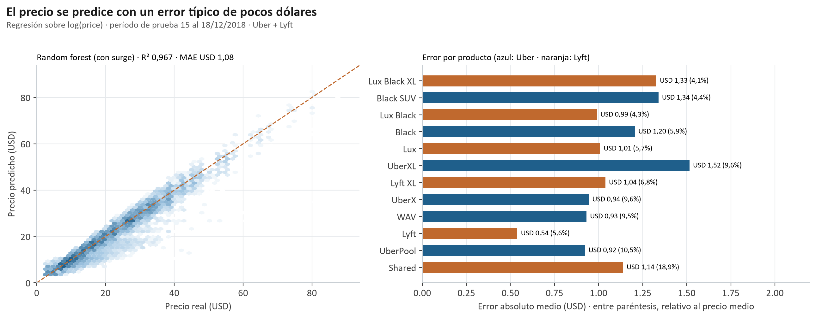
Figura 1. Precio real frente a predicho por el modelo elegido (izquierda) y error absoluto medio por producto (derecha), en el período de prueba.

4.3. Interpretación
Para saber qué usa el modelo medimos la importancia por permutación por familias: mezclamos al azar todas las columnas de un grupo (por ejemplo, las 12 dummies de producto a la vez) y medimos cuánto cae el R². Se calcula con el modelo ya entrenado sobre una muestra del período de prueba: sirve solo para interpretar, no se ajusta nada con esos datos.
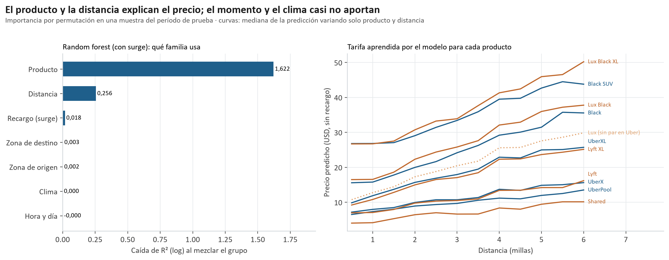
Figura 2. Importancia por familias de variables del modelo de precio (izquierda) y tarifa aprendida por producto según la distancia, sin recargo (derecha).
- H1 se confirma con el modelo. El producto (caída de R² 1,62) y la distancia (0,26) dominan; zonas, hora, día y clima casi no aportan. Es el mismo orden que el EDA de la Entrega 2 (producto 77,4%, distancia 11,9%, recargo 5,8%).
- H2 se confirma. Variando solo el producto y la distancia, el modelo reproduce lo que vimos en el EDA: Lyft es más barato en los niveles económicos (Shared -29% frente a UberPool, Lyft -3% frente a UberX, Lyft XL -4% frente a UberXL) y más caro en los Black (Lux Black +8%, Lux Black XL +5%). Lux no entra en la comparación porque es el nivel Premium, exclusivo de Lyft (en la figura aparece punteado).
- El clima no mueve el precio (H5). Ni siquiera con un modelo no lineal: la caída de R² al mezclar las 17 variables de clima es prácticamente cero.

5. Objetivo 2: has_surge (clasificación)

5.1. El problema del desbalance y la exactitud
De las 255.953 cotizaciones de Lyft sin Shared, solo 20.975 (8,19%) tienen recargo: hay 11 sin recargo por cada una con recargo. En ese escenario un modelo puede obtener una exactitud muy alta sin aprender nada. Las dos líneas base lo muestran:
Línea base | Exactitud | Exactitud balanceada | Precisión | Recall | F1 (clase 1) | F1 macro | ROC-AUC | PR-AUC
Siempre 'sin recargo' | 91,7% | 50,0% | 0,0% | 0,0% | 0,000 | 0,478 | 0,500 | 0,083
Siempre 'con recargo' | 8,3% | 50,0% | 8,3% | 100,0% | 0,153 | 0,077 | 0,500 | 0,083
Azar con la tasa real | 85,0% | 50,1% | 8,4% | 8,2% | 0,083 | 0,501 | 0,501 | 0,083
Tasa histórica de la zona de origen | 66,0% | 58,7% | 12,2% | 50,0% | 0,196 | 0,490 | 0,649 | 0,118

Decir siempre "sin recargo" acierta el 91,7% de las veces y no detecta ningún recargo: su exactitud balanceada es 50%, la misma que el azar. Decir siempre "con recargo" detecta todo, pero con 8,3% de precisión. La referencia más exigente no usa ningún modelo: ordenar las cotizaciones por la tasa histórica de recargo de su zona de origen ya da un PR-AUC de 0,118. Un modelo útil tiene que superar estas referencias en exactitud balanceada, recall, F1 y PR-AUC, aunque para lograrlo resigne algo de exactitud global.

5.2. Pruebas realizadas y elección del modelo
Cada uno de los cuatro algoritmos se probó con varias configuraciones y con cada técnica de balanceo por separado (cada combinación tiene su propia búsqueda, para que la comparación de la sección 5.3 sea justa). La tabla muestra las pruebas con pesos de clase, la técnica finalmente elegida:
Modelo | Prueba | Configuración | PR-AUC validación | PR-AUC entrenamiento | Diferencia
Regresión logística | Elegida (mejor en validación) | C=0.00003 | 0,120 | 0,131 | 0,011
 | Segunda mejor | C=0.0001 | 0,120 | 0,132 | 0,012
 | Más simple | C=0.00001 | 0,119 | 0,130 | 0,011
 | Más compleja | C=10 | 0,112 | 0,132 | 0,019
Árbol de decisión | Elegida (mejor en validación) | criterion=gini · max_depth=12 · min_samples_leaf=500 | 0,125 | 0,159 | 0,035
 | Segunda mejor | criterion=gini · max_depth=20 · min_samples_leaf=500 | 0,124 | 0,165 | 0,041
 | Más simple | criterion=gini · max_depth=3 · min_samples_leaf=2000 | 0,115 | 0,123 | 0,008
 | Más compleja | criterion=gini · max_depth=40 · min_samples_leaf=20 | 0,103 | 0,427 | 0,324
Random forest | Elegida (mejor en validación) | max_depth=24 · min_samples_leaf=10 | 0,126 | 0,510 | 0,384
 | Segunda mejor | max_depth=16 · min_samples_leaf=10 | 0,126 | 0,438 | 0,312
 | Más simple | max_depth=7 · min_samples_leaf=50 | 0,124 | 0,187 | 0,063
 | Más compleja | max_depth=24 · min_samples_leaf=5 | 0,124 | 0,627 | 0,502
Gradient boosting | Elegida (mejor en validación) | learning_rate=0.05 · max_leaf_nodes=15 | 0,136 | 0,240 | 0,104
 | Segunda mejor | learning_rate=0.02 · max_leaf_nodes=15 | 0,135 | 0,191 | 0,056
 | Más simple | learning_rate=0.02 · max_leaf_nodes=7 | 0,130 | 0,159 | 0,029
 | Más compleja | learning_rate=0.1 · max_leaf_nodes=31 | 0,132 | 0,424 | 0,292

Mayor PR-AUC es mejor (azar ≈ 0,08). Diferencia grande entre entrenamiento y validación = sobreajuste. Resaltado: configuración elegida. Búsquedas completas en 6_Resultados/recargo_busqueda_*.csv.
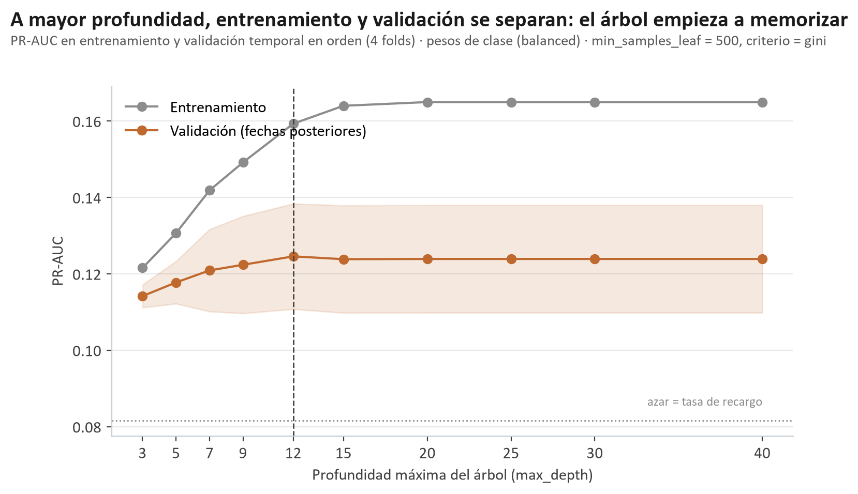
Figura 3. Curva de validación del árbol: PR-AUC en entrenamiento y en validación (fechas posteriores) según la profundidad máxima.
Por qué estas configuraciones: la Figura 3 muestra el sobreajuste visto en clase. A medida que el árbol crece mejora en entrenamiento, pero en fechas posteriores deja de mejorar; elegimos el punto con mejor validación. En la regresión logística se compara el grado de regularización (C): una más fuerte da coeficientes más chicos, que generalizan mejor entre fechas cuando la señal es débil. En random forest y gradient boosting las configuraciones más complejas memorizan días puntuales (la diferencia entre entrenamiento y validación crece) sin mejorar en validación.
Elección del modelo y de la técnica de balanceo: con la mejor configuración de cada combinación, elegimos el par algoritmo + técnica con mayor PR-AUC en validación: gradient boosting con pesos de clase (0,136). El período de prueba no interviene en esta decisión. La tabla compara los cuatro algoritmos con esa técnica:
Algoritmo (pesos de clase) | Configuración elegida | PR-AUC validación | ROC-AUC validación | F1 validación
Gradient boosting ★ | learning_rate=0.05 · max_leaf_nodes=15 | 0,136 ± 0,012 | 0,659 | 0,205
Random forest | max_depth=24 · min_samples_leaf=10 | 0,126 ± 0,006 | 0,653 | 0,204
Árbol de decisión | criterion=gini · max_depth=12 · min_samples_leaf=500 | 0,125 ± 0,014 | 0,637 | 0,197
Regresión logística | C=0.00003 | 0,120 ± 0,004 | 0,649 | 0,201

Gana gradient boosting, aunque la diferencia con random forest (0,010 de PR-AUC) es chica. Que los cuatro queden cerca indica que el límite no está en el algoritmo sino en la información disponible.
Aporte de la tasa histórica de la ruta. Probamos cada modelo con y sin esta variable (validación temporal):
Modelo | PR-AUC validación sin ruta | PR-AUC validación con ruta | Cambio
Regresión logística | 0,118 | 0,120 | +0,001
Árbol de decisión | 0,122 | 0,125 | +0,003
Random forest | 0,126 | 0,126 | -0,000
Gradient boosting | 0,137 | 0,136 | -0,001

La variable casi no cambia los resultados (cambios de a lo sumo 0,003 de PR-AUC, menores que la variación entre folds). La interpretación es que los modelos ya captaban el efecto de la ruta combinando las dummies de zona de origen y destino. La mantenemos porque no empeora los resultados y deja explícita en el modelo la información de cada ruta.

5.3. Balanceo de clases: cuatro técnicas comparadas
Probamos las tres técnicas vistas en la cátedra y la versión sin balancear. Cada combinación de modelo y técnica usa sus propios hiperparámetros (sección 5.2) y el umbral estándar de 0,5. El balanceo se aplica solo al entrenamiento, dentro de un pipeline (imblearn): en la validación cada fold se balancea por separado y la prueba siempre se hace sobre datos reales, con su 8,3% de positivos.
Técnica | Qué hace | Filas de entrenamiento | Positivos
Sin balanceo | Entrena con la proporción real. | 196.558 | 8,2%
Submuestreo (RandomUnderSampler 1:1) | Elimina al azar cotizaciones sin recargo hasta igualar las clases. Descarta 164.464 filas (el 91% de la clase mayoritaria). | 32.094 | 50,0%
Sobremuestreo (SMOTE 1:1) | Crea cotizaciones sintéticas con recargo interpolando entre 5 vecinos cercanos de la clase minoritaria. | 361.022 | 50,0%
Pesos de clase (class_weight = balanced) | No toca los datos: cada error en un recargo pesa 6,12 y cada error en un no-recargo 0,54 en la función de pérdida. | 196.558 | 8,2%

Modelo | Técnica | Exactitud | Exactitud balanceada | Recall | Precisión | F1 | PR-AUC validación | PR-AUC prueba
Regresión logística | Sin balanceo | 91,7% | 50,0% | 0,0% | 0,0% | 0,000 | 0,120 | 0,121
 | Submuestreo | 52,9% | 62,0% | 73,0% | 11,9% | 0,204 | 0,119 | 0,121
 | SMOTE | 54,3% | 61,8% | 70,7% | 11,9% | 0,204 | 0,119 | 0,121
 | Pesos de clase | 54,2% | 61,9% | 71,1% | 12,0% | 0,205 | 0,120 | 0,121
Árbol de decisión | Sin balanceo | 91,7% | 50,0% | 0,0% | 0,0% | 0,000 | 0,125 | 0,139
 | Submuestreo | 50,7% | 62,6% | 76,8% | 11,9% | 0,205 | 0,117 | 0,125
 | SMOTE | 67,3% | 57,7% | 46,2% | 12,0% | 0,190 | 0,109 | 0,113
 | Pesos de clase | 51,5% | 63,3% | 77,4% | 12,1% | 0,209 | 0,125 | 0,138
Random forest | Sin balanceo | 91,7% | 50,0% | 0,0% | 0,0% | 0,000 | 0,127 | 0,138
 | Submuestreo | 50,8% | 62,7% | 77,0% | 11,9% | 0,206 | 0,124 | 0,128
 | SMOTE | 75,9% | 56,3% | 32,8% | 12,8% | 0,184 | 0,117 | 0,121
 | Pesos de clase | 79,3% | 57,7% | 31,8% | 14,9% | 0,203 | 0,126 | 0,142
Gradient boosting | Sin balanceo | 91,7% | 50,0% | 0,0% | 0,0% | 0,000 | 0,134 | 0,144
 | Submuestreo | 53,8% | 62,8% | 73,6% | 12,2% | 0,209 | 0,130 | 0,141
 | SMOTE | 91,6% | 50,1% | 0,3% | 15,9% | 0,005 | 0,116 | 0,118
 | Pesos de clase | 54,2% | 63,1% | 73,7% | 12,3% | 0,211 | 0,136 | 0,140

Exactitud, recall, precisión y F1: período de prueba con umbral 0,5. Resaltado: técnica elegida.
Los conjuntos de entrenamiento resultantes del submuestreo (32.094 filas) y de SMOTE (361.022 filas, con una columna que marca las filas sintéticas) se exportaron en 4_Datasets/datasets balanceados, junto con el conjunto de prueba sin balancear.
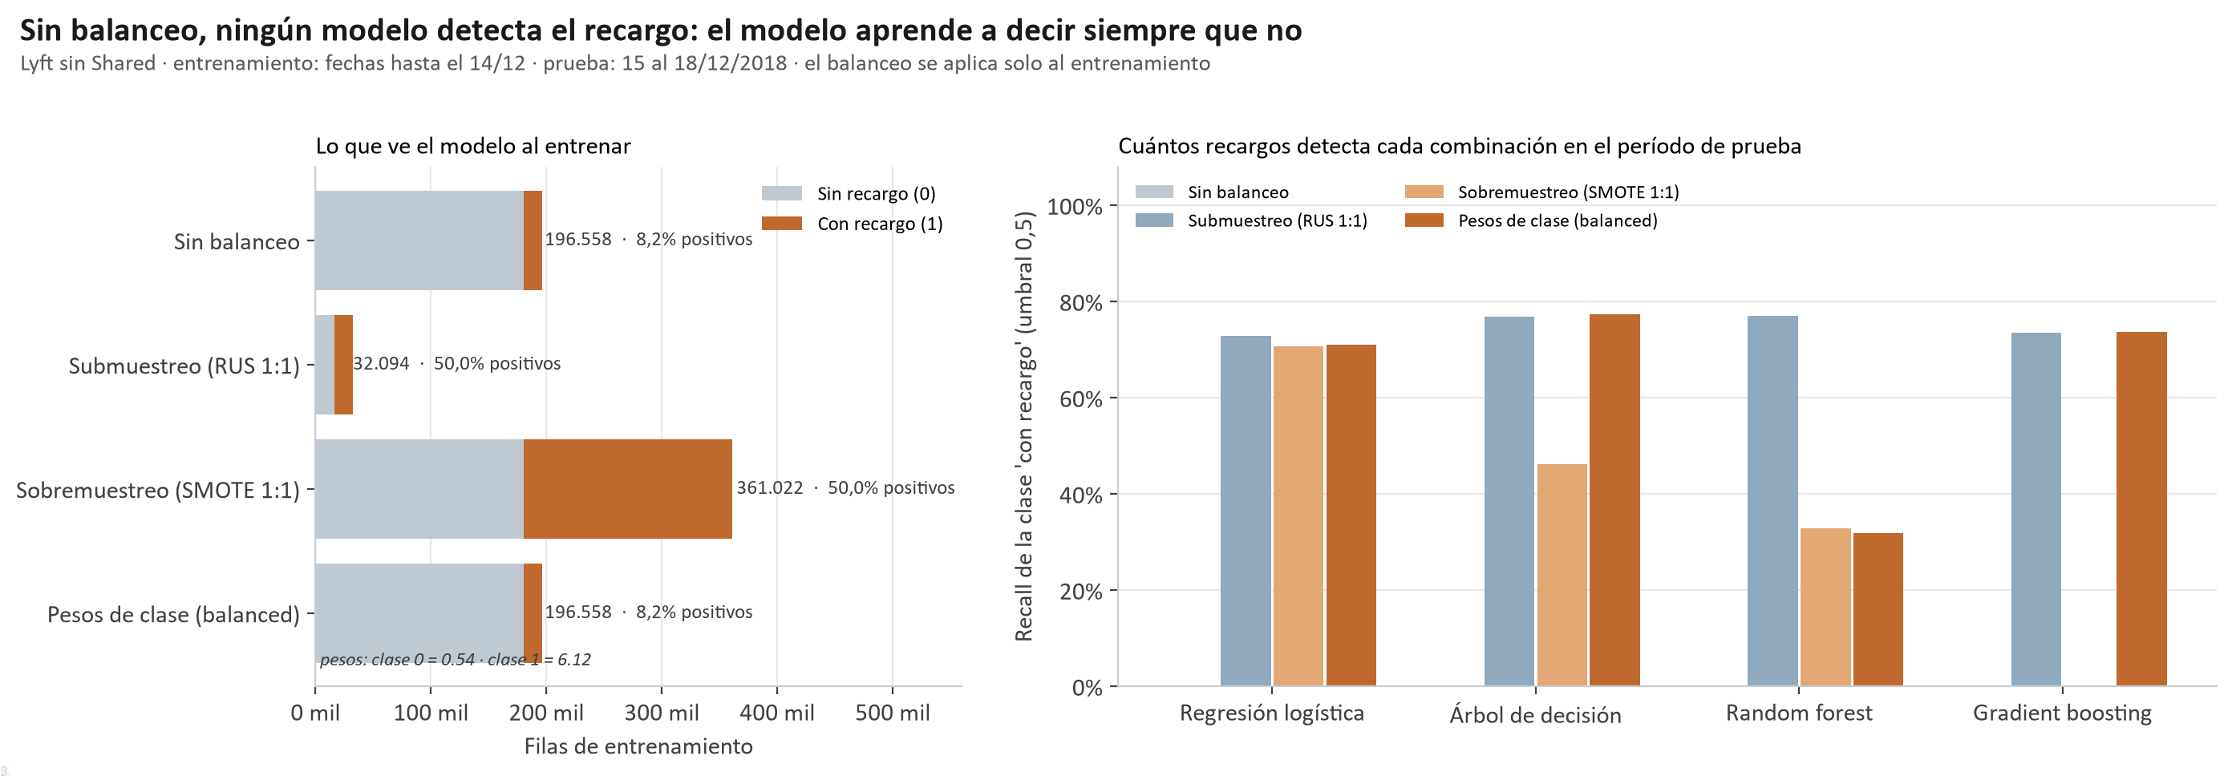
Figura 4. Distribución de clases que ve cada modelo al entrenar (izquierda) y recall de la clase "con recargo" en el período de prueba (derecha).
Qué muestran los resultados:
- Sin balanceo y con el umbral 0,5, los modelos casi no detectan recargos (recall de 0,0% como máximo), aunque la exactitud quede cerca del 91,7%: es el sesgo hacia la clase mayoritaria explicado en clase. Esto depende del umbral: más abajo vemos qué pasa cuando también se ajusta.
- Balancear no mejora el ranking, mueve el umbral. El PR-AUC en validación sin balanceo es muy parecido al de pesos de clase (por ejemplo, gradient boosting: 0,134 frente a 0,136). El modelo ordena casi igual las cotizaciones por riesgo; lo que cambia es que las probabilidades se corren hacia arriba y superan el 0,5. Por eso el umbral se vuelve una decisión explícita (sección 5.4).
- El submuestreo funciona, pero desperdicia datos: entrena con solo 32.094 filas y descarta el 91% de la clase mayoritaria.
- SMOTE no conviene con nuestros datos. La mayoría de las variables son dummies (zona, producto, franja) y SMOTE interpola entre vecinos, creando cotizaciones con valores imposibles como "0,4 de Back Bay" que los modelos aprenden como si fueran reales.
- La técnica se eligió por validación, no por la prueba. El par con mayor PR-AUC en validación fue gradient boosting con pesos de clase. Por modelo, la mejor técnica en validación fue: regresión logística, sin balanceo; árbol de decisión, sin balanceo; random forest, sin balanceo; gradient boosting, pesos de clase. Pesos de clase además usa todos los datos reales y no inventa filas, como recomienda la cátedra.
¿Hace falta balancear si el umbral también se ajusta? Sin balanceo, el problema es que con el umbral 0,5 el modelo casi nunca avisa. Para separar los dos efectos, entrenamos cada algoritmo sin balanceo (con sus propios hiperparámetros) y le elegimos el umbral con el mismo criterio que al modelo final, la matriz de beneficio en validación:
Modelo | Técnica | Umbral | Exactitud | Recall | Precisión | F1 | PR-AUC prueba | Beneficio / 1.000
Regresión logística | Sin balanceo | 0,10 | 58,3% | 64,5% | 12,1% | 0,204 | 0,121 | USD 26
 | Pesos de clase | 0,54 | 59,1% | 63,5% | 12,2% | 0,205 | 0,121 | USD 29
Árbol de decisión | Sin balanceo | 0,14 | 81,0% | 28,4% | 15,2% | 0,198 | 0,139 | USD 51
 | Pesos de clase | 0,63 | 84,3% | 21,1% | 16,0% | 0,182 | 0,138 | USD 43
Random forest | Sin balanceo | 0,12 | 73,9% | 42,8% | 14,2% | 0,214 | 0,138 | USD 61
 | Pesos de clase | 0,44 | 67,4% | 53,3% | 13,3% | 0,213 | 0,142 | USD 55
Gradient boosting | Sin balanceo | 0,11 | 69,4% | 49,6% | 13,5% | 0,212 | 0,144 | USD 54
 | Pesos de clase | 0,57 | 68,6% | 51,4% | 13,5% | 0,214 | 0,140 | USD 56
Período de prueba. Umbral elegido con la matriz de beneficio sobre la validación temporal. Beneficio en USD cada 1.000 cotizaciones.
Con el umbral ajustado, sin balanceo rinde casi igual (diferencias de beneficio entre -8 y +3 USD cada 1.000 cotizaciones; el umbral sin balanceo es mucho más bajo porque las probabilidades no se corrieron). Confirma la conclusión anterior: balancear mueve el umbral, no mejora el ranking. Mantenemos pesos de clase porque fue el mejor par en validación y deja el umbral en una escala más fácil de leer.

5.4. Matriz de beneficio, umbral de decisión y modelo final
El umbral de 0,5 es arbitrario. Lo elegimos con un criterio de negocio explícito, una matriz de beneficio, y sin mirar el período de prueba: la matriz le pone un valor en dólares a cada casilla de la matriz de confusión, y con las predicciones de validación (cada bloque predicho por un modelo entrenado solo con fechas anteriores) buscamos el umbral que maximiza el beneficio. Ese umbral se aplica tal cual a la prueba.
Casilla | Real | Predicho | Valor por cotización | Por qué
Verdadero negativo (VN) | Sin recargo | Sin recargo | USD 0 | No hay aviso ni recargo: nada cambia.
Falso positivo (FP) | Sin recargo | Con recargo | −USD 1,00 | El pasajero compara con Uber o espera sin necesidad (supuesto: unos 5 minutos).
Falso negativo (FN) | Con recargo | Sin recargo | USD 0 | Paga el recargo, igual que si no hubiera modelo.
Verdadero positivo (VP) | Con recargo | Con recargo | +USD 7,73 | Evita el recargo medio (USD 8,73) y pierde el tiempo de comparar (USD 1,00).
Recargo medio: diferencia entre el precio con y sin multiplicador en las cotizaciones con recargo del entrenamiento. El costo de una falsa alarma es un supuesto del equipo; su sensibilidad se analiza más abajo.
Qué dice la matriz. Un aviso conviene cuando la probabilidad de que haya recargo supera costo / recargo = USD 1,00 / USD 8,73 = 11,4%. Es decir: el modelo tiene que ser lo bastante preciso como para que las falsas alarmas no se coman lo que ahorran los aciertos. Los falsos negativos no restan respecto de no tener modelo, pero son recargos que se dejan de evitar.
Modelo | Exactitud | Exactitud balanceada | Precisión | Recall | F1 | F1 macro | F1 weighted | ROC-AUC | PR-AUC
Gradient boosting ★  (umbral 0,57) | 68,6% | 60,8% | 13,5% | 51,4% | 0,214 | 0,509 | 0,755 | 0,676 | 0,140
Regresión logística  (umbral 0,54) | 59,1% | 61,1% | 12,2% | 63,5% | 0,205 | 0,465 | 0,682 | 0,650 | 0,121
Árbol de decisión  (umbral 0,63) | 84,3% | 55,5% | 16,0% | 21,1% | 0,182 | 0,547 | 0,852 | 0,672 | 0,138
Random forest  (umbral 0,44) | 67,4% | 61,0% | 13,3% | 53,3% | 0,213 | 0,504 | 0,746 | 0,675 | 0,142

Período de prueba. Pesos de clase y umbral elegido con la matriz de beneficio sobre la validación. ★ y resaltado: modelo elegido por validación. El reporte completo por clase está en 6_Resultados/recargo_reporte_clasificacion.csv.
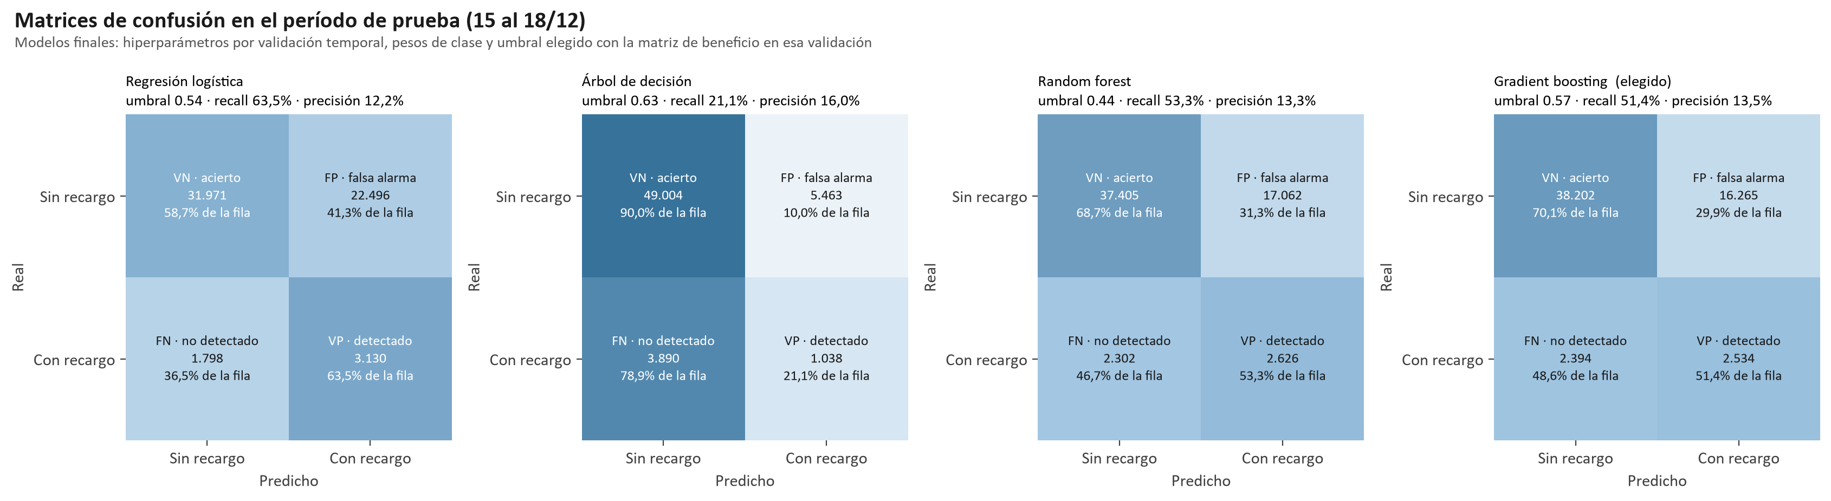
Figura 5. Matrices de confusión de los modelos finales en el período de prueba.
Cómo leer la matriz de confusión. Cada casilla cruza lo que pasó en realidad (filas) con lo que predijo el modelo (columnas). Para el modelo elegido, en el período de prueba:
Casilla | Real | Predicho | Cantidad | Qué significa en el problema
Verdadero negativo (VN) | Sin recargo | Sin recargo | 38.202 | Acierto: el modelo no avisa y no hay recargo.
Falso positivo (FP) · error tipo I | Sin recargo | Con recargo | 16.265 | Falsa alarma: el modelo avisa un recargo que no ocurre. El pasajero compara o espera sin necesidad.
Falso negativo (FN) · error tipo II | Con recargo | Sin recargo | 2.394 | Recargo no detectado: el pasajero paga el recargo sin haber sido avisado.
Verdadero positivo (VP) | Con recargo | Con recargo | 2.534 | Recargo anticipado correctamente.

Las métricas salen de estas cuatro casillas: exactitud = (VP + VN) / total = (2.534 + 38.202) / 59.395 = 68,6%; precisión = VP / (VP + FP) = 2.534 / 18.799 = 13,5%; recall = VP / (VP + FN) = 2.534 / 4.928 = 51,4%; especificidad = VN / (VN + FP) = 70,1%; y la exactitud balanceada es el promedio entre recall y especificidad (60,8%).
Qué error pesa más. Para el pasajero, un recargo no avisado cuesta en promedio USD 8,73 (con recargo el viaje sale un 46% más caro, Entrega 2), mientras que una falsa alarma solo le hace perder unos minutos. Aun así, como hay 11 cotizaciones sin recargo por cada una con recargo, las falsas alarmas se acumulan: avisar de más termina costando más de lo que ahorra. Por eso la matriz de beneficio pide un modelo más selectivo que el de máximo F1.
El modelo elegido, gradient boosting, avisa en el 31,7% de las cotizaciones y detecta 2.534 de los 4.928 recargos del período de prueba (recall 51,4%); de cada 100 alertas que emite, 13 son recargos reales (precisión 13,5%), contra 8 que acertaría el azar.
Cómo leer la exactitud del modelo elegido. Su exactitud es 68,6%, menor que el 91,7% de decir siempre "sin recargo". No es un retroceso: la línea base nunca se equivoca con los viajes sin recargo porque nunca avisa, y el modelo, al avisar, comete falsas alarmas. Desglosada por clase, acierta el 70,1% de los viajes sin recargo y el 51,4% de los viajes con recargo, una exactitud balanceada de 60,8% frente al 50% de la línea base. Si se eligiera el umbral para maximizar la exactitud global, el modelo volvería a responder siempre "sin recargo": por eso la exactitud se informa, pero no se usa sola para decidir.
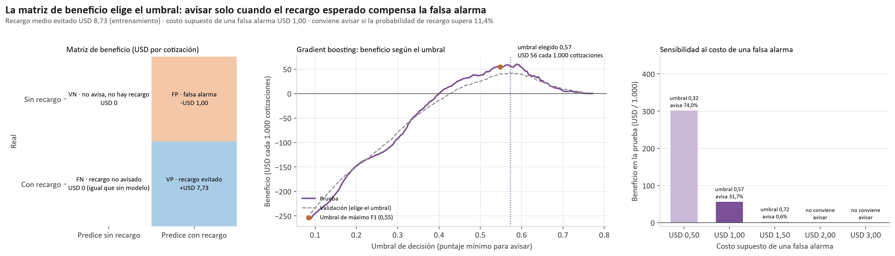
Figura 6. Matriz de beneficio del modelo elegido (izquierda), beneficio según el umbral de decisión en validación y prueba (centro) y sensibilidad al costo supuesto de una falsa alarma (derecha).
Beneficio del modelo elegido. Con el umbral de la matriz (0,57) el modelo gana USD 56 cada 1.000 cotizaciones en la prueba. Con el umbral de máximo F1 (0,55) avisaba en el 38,5% de las cotizaciones, con precisión 13,1%, y el beneficio era de USD 55: avisaba de más. Avisar siempre daría −USD 275.
Sensibilidad al costo de una falsa alarma. Como ese costo es un supuesto, repetimos la elección del umbral (en validación) para distintos valores:
Costo de una falsa alarma | Precisión mínima | Umbral | Avisa en | Recall | Precisión | Exactitud | Beneficio / 1.000
USD 0,50 | 5,7% | 0,32 | 74,0% | 92,7% | 10,4% | 33,0% | USD 301
USD 1,00 | 11,4% | 0,57 | 31,7% | 51,4% | 13,5% | 68,6% | USD 56
USD 1,50 | 17,2% | 0,72 | 0,6% | 1,5% | 21,5% | 91,4% | USD 2
USD 2,00 | 22,9% | no avisar | 0,0% | 0,0% | – | 91,7% | USD 0
USD 3,00 | 34,3% | no avisar | 0,0% | 0,0% | – | 91,7% | USD 0
Período de prueba. Precisión mínima = costo / recargo medio. Resaltado: supuesto base.
Cuanto más cuesta una falsa alarma, más selectivo tiene que ser el modelo. Con costos bajos conviene avisar mucho (más recall); con costos altos, avisar poco (más precisión), y desde USD 2,00 no conviene avisar nunca: ningún umbral logra la precisión necesaria.
Hasta dónde se pueden bajar los falsos negativos. Para cada porcentaje de recargos que se quiere detectar, fijamos el umbral en validación y medimos en la prueba cuántas falsas alarmas cuesta:
Recargos a detectar | Umbral | Recall real | FN | FP | Precisión | Exactitud | Beneficio / 1.000
90% | 0,27 | 96,5% | 173 | 43.508 | 9,9% | 26,5% | −USD 113
80% | 0,38 | 87,0% | 639 | 34.152 | 11,2% | 41,4% | −USD 17
70% | 0,45 | 81,4% | 919 | 29.423 | 12,0% | 48,9% | USD 27
60% | 0,50 | 74,6% | 1.251 | 26.289 | 12,3% | 53,6% | USD 36
50% | 0,54 | 63,4% | 1.802 | 20.887 | 13,0% | 61,8% | USD 55
40% | 0,57 | 51,3% | 2.400 | 16.229 | 13,5% | 68,6% | USD 56
30% | 0,60 | 35,2% | 3.193 | 10.210 | 14,5% | 77,4% | USD 54
20% | 0,62 | 18,4% | 4.020 | 4.905 | 15,6% | 85,0% | USD 36
10% | 0,66 | 8,2% | 4.525 | 1.734 | 18,9% | 89,5% | USD 23
Período de prueba (4.928 cotizaciones con recargo y 54.467 sin recargo). Umbral fijado con las predicciones de validación.
Este es el límite del dominio: bajar los falsos negativos siempre cuesta muchos falsos positivos, y la precisión nunca pasa de ~20% (mejor precisión del modelo detectando al menos el 5% de los recargos). Con lugar, hora, distancia y clima, dos cotizaciones casi idénticas pueden tener o no recargo: lo que decide es la oferta y la demanda de ese minuto. Por eso conviene enfocarse en la precisión, con avisos de bajo costo para el pasajero.
Niveles de certeza. Para que los números no dependan de la suerte de 4 días, calculamos intervalos de confianza del 95% con 1.000 remuestreos por bootstrap de las 87 horas del período de prueba (se remuestrean horas completas porque las cotizaciones de una misma hora comparten el recargo):
Modelo | Métrica | Valor | IC 95%
Gradient boosting | Exactitud | 68,6% | 67,3% a 69,8%
 | Exactitud balanceada | 60,8% | 59,4% a 62,1%
 | Precisión | 13,5% | 12,7% a 14,3%
 | Recall | 51,4% | 48,4% a 54,5%
 | ROC-AUC | 0,676 | 0,663 a 0,689
 | PR-AUC | 0,140 | 0,132 a 0,150
 | Beneficio (USD / 1.000) | 56 | 35 a 78
 | Ventaja de PR-AUC sobre la tasa de la zona | 0,022 | 0,015 a 0,029
Período de prueba, con el umbral de la matriz de beneficio.
Cómo leerlo: la exactitud balanceada queda entre 59,4% a 62,1% y el ROC-AUC entre 0,663 a 0,689: el modelo está por encima del azar con certeza. La ventaja de PR-AUC sobre la tasa de la zona (0,015 a 0,029) es positiva en todo el intervalo: el modelo aprende algo más que "dónde sube", aunque la mejora es chica. El beneficio también es positivo en todo el intervalo (35 a 78 USD cada 1.000 cotizaciones).
El umbral es una decisión de negocio. Para un pasajero al que una falsa alarma le cuesta poco, conviene bajarlo (más recall); para una plataforma que reposiciona conductores con cada alerta, subirlo. La matriz de beneficio hace explícita esa decisión, y la curva Precisión-Recall (Figura 7) muestra todas las opciones.

5.5. Curvas ROC y Precisión-Recall
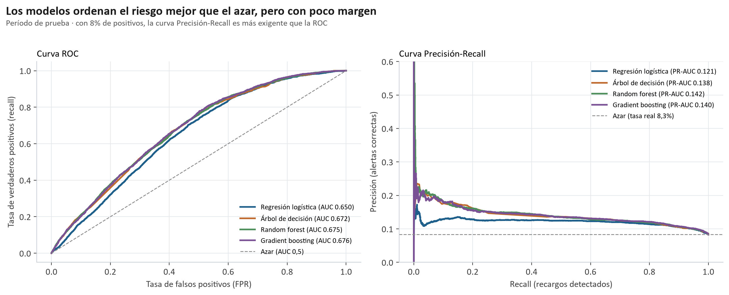
Figura 7. Curvas ROC (izquierda) y Precisión-Recall (derecha) de los modelos finales en el período de prueba.
Los cuatro modelos están claramente por encima del azar (ROC-AUC entre 0,650 y 0,676; IC 95% del modelo elegido: 0,663 a 0,689), pero lejos de un clasificador fuerte. Un ROC-AUC de 0,676 significa que, si se toma al azar una cotización con recargo y una sin recargo, el modelo le da más puntaje a la que tiene recargo el 68% de las veces. La curva Precisión-Recall muestra mejor el límite: la precisión se mantiene baja en casi todo el recorrido. El recargo es difícil de anticipar con los datos disponibles.

5.6. Interpretación
La importancia por permutación se calcula con el modelo ya entrenado sobre el período de prueba, solo para interpretar: no se ajusta nada con esos datos. Los odds ratio se calculan con una regresión logística de regularización débil (C = 1): la logística elegida por validación usa C = 0.00003, que encoge los coeficientes hacia 0 y los odds ratio hacia 1 (con ella, North End daría 0,65 en lugar de 0,38). Se leen contra la categoría de referencia: una zona con odds ratio 2 tiene el doble de chance de recargo que South Station, cuya tasa (8,0%) es la del promedio.
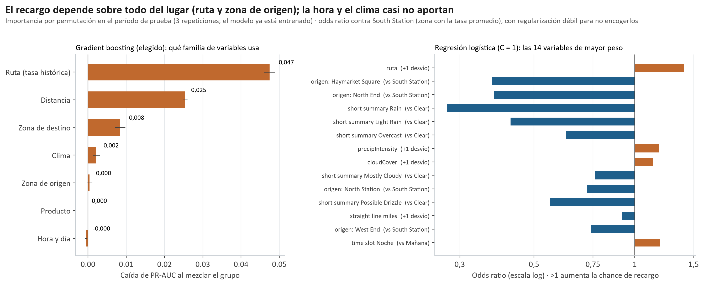
Figura 8. Importancia por familias de variables del modelo elegido (caída de PR-AUC al permutar) y odds ratio de las 14 variables de mayor peso en la regresión logística (C = 1).
- El lugar es lo que más pesa. Las dos familias más importantes del modelo elegido son ruta (tasa histórica) (caída de PR-AUC 0,047) y distancia (0,025). En la regresión logística, salir de Northeastern University (odds ratio 1,29), Boston University (1,24) o Fenway (1,23) aumenta la chance de recargo respecto de South Station, y salir de Haymarket Square (0,37) o North End (0,38) la reduce. Es el mismo mapa de la Figura 7 de la Entrega 2 (tasas de 13,4% en Back Bay a 1,8% en North End). La zona de origen sola aparece con poca importancia en el modelo elegido porque su efecto ya está dentro de la tasa histórica de la ruta, que combina origen y destino.
- La hora y el día casi no aportan (H3) y el clima tampoco (H5): sus caídas de PR-AUC son 0,000 y 0,002. El recargo no sigue un horario fijo que se repita entre días, y el clima es uno solo por hora para toda la ciudad.
- El producto no importa: dentro de Lyft (sin Shared) los cinco productos comparten el recargo de la zona y el momento, como vimos en la Entrega 2.
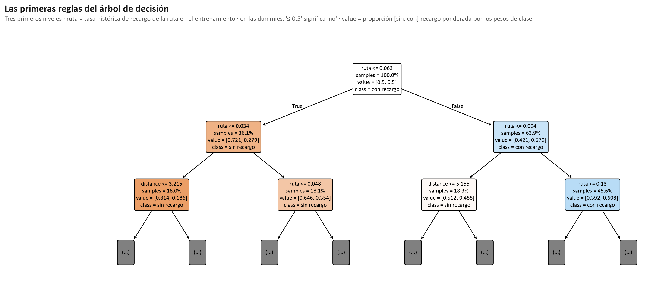
Figura 9. Primeros tres niveles del árbol de decisión (ajustado con pesos de clase).
Las primeras reglas del árbol son legibles y coinciden con lo anterior: el árbol separa primero según el lugar (la tasa histórica de la ruta y las zonas de origen) y después la distancia termina de ordenar el riesgo.
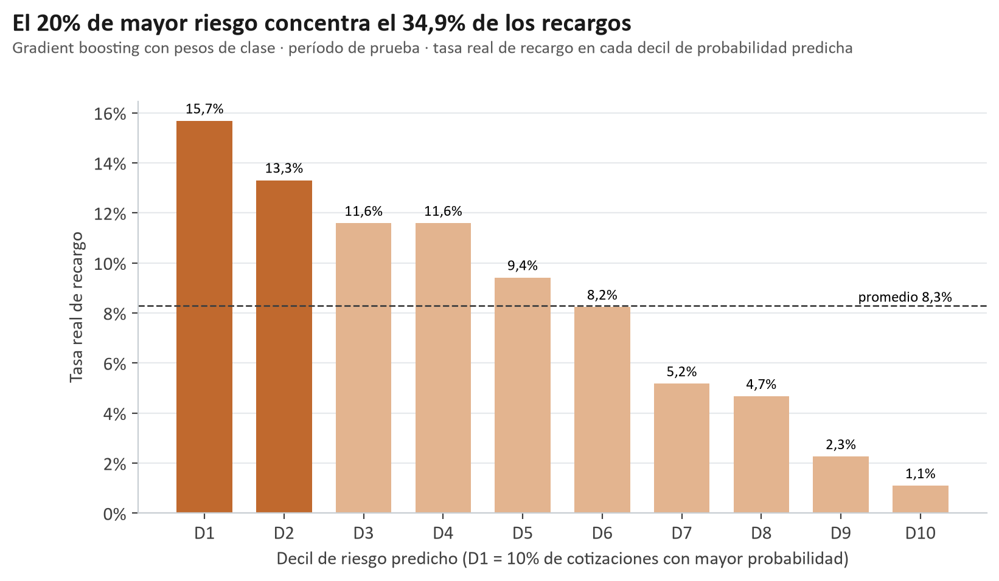
Figura 10. Tasa real de recargo en cada decil de probabilidad predicha por el modelo elegido, en el período de prueba.
Uso práctico: priorizar, no adivinar. El modelo no acierta cotización por cotización, pero sí ordena el riesgo. El 10% de cotizaciones con mayor probabilidad tiene una tasa real de recargo de 15,7% (1,9 veces el promedio) y el 10% de menor probabilidad, de 1,1%. El 20% de mayor riesgo concentra el 35% de todos los recargos y la mitad de mayor riesgo, el 74%. Esta lectura comunica mejor la utilidad que una sola métrica: el modelo sirve para priorizar en qué cotizaciones vale la pena avisar.

5.7. Por qué validar por fecha: validación cruzada temporal y mezclada
Para cuantificar el riesgo que señalamos en la Entrega 2, repetimos el entrenamiento con una partición aleatoria (75/25 estratificada, como se suele hacer por defecto) y comparamos:
Modelo | ROC-AUC aleatoria | ROC-AUC por fecha | PR-AUC aleatoria | PR-AUC por fecha | Diferencia PR-AUC
Árbol de decisión | 0,700 | 0,672 | 0,153 | 0,138 | +11%
Random forest | 0,825 | 0,675 | 0,309 | 0,142 | +117%
Gradient boosting | 0,712 | 0,676 | 0,172 | 0,140 | +23%

Con la partición aleatoria los modelos parecen hasta un 117% mejores de lo que son: reconocen cotizaciones del mismo minuto y ruta que vieron en el entrenamiento.
Validación cruzada mezclada. Hicimos lo mismo con la validación cruzada: además de la temporal en orden (4 folds, la que usamos para elegir), corrimos una validación cruzada estratificada de 5 folds con mezcla sobre el entrenamiento. En las dos, el balanceo se aplica solo a los folds de entrenamiento y cada fold se evalúa con la proporción real de recargos:
Modelo | CV temporal en orden (4 folds) | CV mezclada (5 folds estratificados) | Diferencia
Regresión logística | 0,120 ± 0,004 | 0,126 ± 0,003 | +5%
Árbol de decisión | 0,125 ± 0,014 | 0,150 ± 0,005 | +20%
Random forest | 0,126 ± 0,006 | 0,312 ± 0,005 | +147%
Gradient boosting | 0,136 ± 0,012 | 0,178 ± 0,003 | +31%
PR-AUC promedio ± desvío entre folds, con la técnica elegida y los hiperparámetros elegidos.
La validación cruzada mezclada también da resultados más optimistas (hasta un 147% más de PR-AUC). La validación por fecha da la estimación honesta de lo que pasaría con días nuevos: por eso la usamos para elegir hiperparámetros, técnica de balanceo, umbral y modelo, y la mezclada queda como control.

6. Análisis complementario: familias tarifarias (K-Means)
La Entrega 1 planteó identificar segmentos con comportamiento tarifario similar. Lo abordamos con aprendizaje no supervisado sobre los 12 productos de Uber y Lyft: ¿se pueden agrupar según cómo arman su precio?
Variables. Para cada producto ajustamos una recta precio = tarifa base + precio por milla × distancia, con los viajes sin recargo del período de entrenamiento (así no se mezcla el efecto del surge ni se usa la prueba). Cada producto queda descripto por dos números: su tarifa base (lo que cuesta subir al auto) y su precio por milla. Se estandarizaron antes de agrupar, porque K-Means usa distancias.
Producto | Plataforma | Tarifa base (USD) | Por milla (USD) | R² de la recta | Grupo
Shared | Lyft | 3,30 | 1,25 | 0,41 | Económico
Lyft | Lyft | 5,59 | 1,70 | 0,81 | Económico
UberPool | Uber | 6,13 | 1,20 | 0,45 | Económico
WAV | Uber | 6,39 | 1,54 | 0,54 | Económico
UberX | Uber | 6,40 | 1,53 | 0,54 | Económico
Lyft XL | Lyft | 7,79 | 3,19 | 0,86 | Intermedio
Lux | Lyft | 8,76 | 3,84 | 0,89 | Intermedio
UberXL | Uber | 9,07 | 3,01 | 0,62 | Intermedio
Black | Uber | 12,11 | 3,84 | 0,83 | Intermedio
Lux Black | Lyft | 12,31 | 4,54 | 0,89 | Intermedio
Lux Black XL | Lyft | 21,89 | 4,24 | 0,82 | Premium
Black SUV | Uber | 22,54 | 3,53 | 0,74 | Premium

Estimado con las cotizaciones sin recargo del entrenamiento. El R² indica qué tan bien la recta describe el precio de cada producto (entre 0,41 y 0,89).
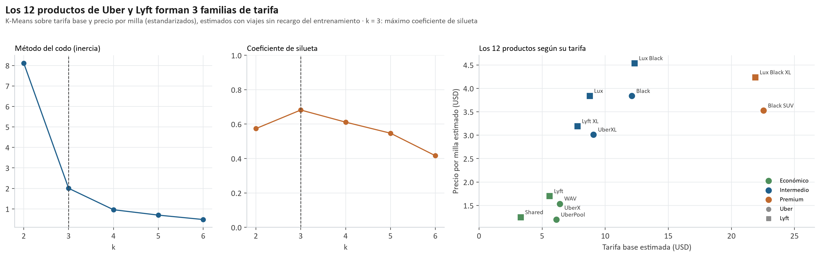
Figura 11. Método del codo, coeficiente de silueta y los 12 productos agrupados por K-Means según su tarifa base y su precio por milla.
Cantidad de grupos. Probamos k de 2 a 6 (n_init = 50). La silueta tiene un máximo claro en k = 3 (0,68; con k = 2 da 0,57 y con k = 4, 0,61), y en el codo la inercia deja de bajar fuerte a partir de ahí. Una silueta de 0,68 indica grupos bien separados.
Familia | Productos | Tarifa base (USD) | Por milla (USD)
Económico | Shared, Lyft, UberPool, WAV, UberX | 3,3 a 6,4 | 1,20 a 1,70
Intermedio | Lyft XL, Lux, UberXL, Black, Lux Black | 7,8 a 12,3 | 3,01 a 4,54
Premium | Lux Black XL, Black SUV | 21,9 a 22,5 | 3,53 a 4,24

- Los 12 productos se reducen a tres familias de tarifa. Las diferencias de precio entre productos no son continuas: hay un escalón entre los económicos y el resto (el precio por milla se duplica) y otro entre los Black y los vehículos grandes de lujo (la tarifa base casi se duplica).
- Uber y Lyft arman el precio igual. Cada producto de Uber cae en la misma familia que su equivalente de Lyft (UberX con Lyft, UberXL con Lyft XL, Black con Lux Black, Black SUV con Lux Black XL): compiten con la misma estructura y las diferencias de H2 son ajustes dentro de cada familia.
- Explica por qué los viajes cortos son caros por milla (H4). Como la tarifa base se cobra siempre, el precio por milla es tarifa base / distancia + precio por milla. En UberX (base USD 6,40, USD 1,53 por milla), un viaje de 1 milla cuesta USD 7,94 por milla y uno de 5 millas, USD 2,81. Por eso la ruta más cara por milla es Financial District → South Station (USD 17,95 por milla en 0,41 millas): es muy corta, no es una zona cara.
Limitación: son solo 12 puntos, así que el análisis es descriptivo. Lo presentamos como un resumen de la estructura tarifaria del mercado, que conecta con H1 (el producto es el principal factor del precio).

7. Patrones y conocimiento obtenido
Las hipótesis H1 a H6 corresponden, en orden, a los insights esperados que planteamos en la Entrega 1 (sección 4.4). Este es su estado después del modelado:
Hipótesis | Evidencia del modelado | Estado
H1 · El producto y la distancia son los principales factores del precio | Producto y distancia dominan la importancia del modelo de precio; hora, zona y clima no aportan. R² = 0,967. | Confirmada
H2 · Uber y Lyft difieren según el nivel de servicio | Lyft más barato en económicos (Shared −29%), más caro en Black (+8%). | Confirmada
H3 · Hay patrones horarios y por día en el precio y el recargo | Hora y día con importancia casi nula en ambos modelos. | No se confirma
H4 · Hay corredores con mayor costo por milla | Sí: las rutas muy cortas (hasta USD 17,95 por milla), por la tarifa base fija de cada producto. | Confirmada
H5 · El mal clima encarece los viajes | Sin efecto en el precio ni en el recargo, aun con modelos no lineales. | Rechazada
H6 · Los viajes forman segmentos tarifarios homogéneos | Los 12 productos forman 3 familias de tarifa bien separadas (silueta 0,68). | Confirmada

Interpretación respecto del problema original. El precio de un viaje en Boston es, en su mayor parte, predecible y estructural: si se conoce el producto, la distancia y el multiplicador, se puede estimar con un error de USD 1,08 (USD 1,32 sin el multiplicador). Lo que el pasajero no puede anticipar es el recargo, y nuestros datos muestran por qué: depende del lugar (ruta y zona de origen), no de la hora ni del clima, y el resto depende de la relación entre pedidos y conductores disponibles en cada momento, que el dataset no registra. Probamos cuatro algoritmos de complejidad creciente y todos llegan a un techo parecido. La matriz de beneficio traduce eso a una decisión: el modelo no sirve para afirmar "este viaje va a tener recargo", pero sí para avisos selectivos y de bajo costo ("conviene comparar con Uber") en las zonas y rutas de mayor riesgo.

8. Limitaciones
- Falta la oferta y la demanda en tiempo real. Es el determinante principal del recargo y no está en el dataset; limita cualquier modelo de has_surge.
- Período corto. Hay datos de 18 fechas; la prueba cubre 4 días (sábado a martes) y la validación temporal tiene bloques de pocos días. Los resultados pueden cambiar en otras épocas del año.
- Clima de la ciudad, no de la zona. El dataset trae un solo registro de clima por hora (Entrega 2, sección 7.1).
- Retransformación del log. Al volver de log(price) a dólares con la exponencial, la predicción estima la mediana del precio, no la media; subestima levemente los viajes caros.
- Búsqueda acotada en los modelos más costosos (en el recargo, 12 combinaciones de random forest y 9 de gradient boosting; los árboles de precio, sobre una muestra de 150 mil filas) por tiempo de cómputo. Las grillas se extendieron hasta que el valor elegido quedara adentro. La excepción es random forest de recargo, que eligió la profundidad máxima probada (24), pero su validación es plana desde 16 (0,126) y sin límite de profundidad, probado en la versión anterior, no mejoraba.
- Supuestos de la matriz de beneficio. El costo de una falsa alarma (USD 1) es un supuesto y el beneficio supone que el aviso permite evitar todo el recargo, lo que es optimista. Si solo se evitara una parte, equivale a un costo relativo mayor: la tabla de sensibilidad muestra cómo cambia el umbral.
- La interpretación usa el período de prueba. La importancia por permutación y los deciles se calculan sobre la prueba con modelos ya entrenados: no hay fuga, pero esos números no son una segunda evaluación independiente.

9. Plan de proyecto

9.1. Detalle del Sprint 3
Tarea | Responsable | Estado
Diseño experimental: partición temporal y validación en orden por fecha | Equipo de desarrollo | Finalizada
Modelos de precio (Ridge, árbol, random forest) con y sin surge_multiplier | Equipo de desarrollo | Finalizada
Modelos de recargo (regresión logística, árbol, random forest, gradient boosting) | Equipo de desarrollo | Finalizada
Comparación de técnicas de balanceo y ajuste del umbral de decisión | Equipo de desarrollo | Finalizada
Pruebas y justificación de hiperparámetros; elección de modelos por validación | Equipo de desarrollo | Finalizada
Familias tarifarias de los productos con K-Means | Equipo de desarrollo | Finalizada
Interpretación frente a las hipótesis H1–H6 | Product Owner y equipo | Finalizada
Redacción del informe y preparación de la defensa oral (Colab) | Equipo de desarrollo | Finalizada
Matriz de beneficio, sensibilidad y elección del umbral | Equipo de desarrollo | Finalizada
Intervalos de confianza por bootstrap | Equipo de desarrollo | Finalizada
Validación cruzada mezclada como control de la temporal | Equipo de desarrollo | Finalizada

9.2. Próximos pasos: Sprint 4 (Storytelling)
- Ordenar la historia en dos partes: la parte estructural del precio (objetivo 1) y la parte dinámica, el recargo (objetivo 2).
- Llevar los hallazgos a recomendaciones concretas para el pasajero (zonas de alto riesgo, cuándo comparar plataformas), el conductor y la plataforma.
- Seleccionar pocas visualizaciones (mapa de riesgo por zona, curva tarifaria Uber vs Lyft, deciles de riesgo) y redactar el paper final con la plantilla de la cátedra.

10. Referencias
Cátedra de Ciencia de Datos (2026). Trabajo Práctico Integral – Proyecto de Ciencia de Datos. Universidad Tecnológica Nacional, Facultad Regional Córdoba.
Cátedra de Ciencia de Datos (2026). Regresión logística (Día 7) y Ajuste y balanceo de modelos, hiperparámetros (Día 8). Material de clase, UTN FRC.
Cátedra de Ciencia de Datos (2026). Aprendizaje no supervisado: escoger la cantidad de clusters (Clase 7). Material de clase, UTN FRC.
Kaggle. Uber and Lyft Dataset Boston, MA. Recuperado de https://www.kaggle.com/datasets/brllrb/uber-and-lyft-dataset-boston-ma
Chawla, N. V., Bowyer, K. W., Hall, L. O. y Kegelmeyer, W. P. (2002). SMOTE: Synthetic Minority Over-sampling Technique. Journal of Artificial Intelligence Research, 16, 321–357.
Saito, T. y Rehmsmeier, M. (2015). The precision-recall plot is more informative than the ROC plot when evaluating binary classifiers on imbalanced datasets. PLoS ONE, 10(3).
Provost, F. y Fawcett, T. (2013). Data Science for Business. O'Reilly Media (cap. 7: matriz de beneficio y valor esperado).
Efron, B. y Tibshirani, R. J. (1993). An Introduction to the Bootstrap. Chapman & Hall.
Breiman, L. (2001). Random Forests. Machine Learning, 45(1), 5–32.
Friedman, J. H. (2001). Greedy function approximation: A gradient boosting machine. Annals of Statistics, 29(5), 1189–1232.
Micci-Barreca, D. (2001). A preprocessing scheme for high-cardinality categorical attributes in classification and prediction problems. ACM SIGKDD Explorations, 3(1), 27–32.
Kaufman, S., Rosset, S. y Perlich, C. (2012). Leakage in data mining: Formulation, detection, and avoidance. ACM Transactions on Knowledge Discovery from Data, 6(4).
Pedregosa, F. et al. (2011). Scikit-learn: Machine Learning in Python. Journal of Machine Learning Research, 12, 2825–2830.
Lemaître, G., Nogueira, F. y Aridas, C. K. (2017). Imbalanced-learn: A Python Toolbox to Tackle the Curse of Imbalanced Datasets in Machine Learning. Journal of Machine Learning Research, 18(17), 1–5.

